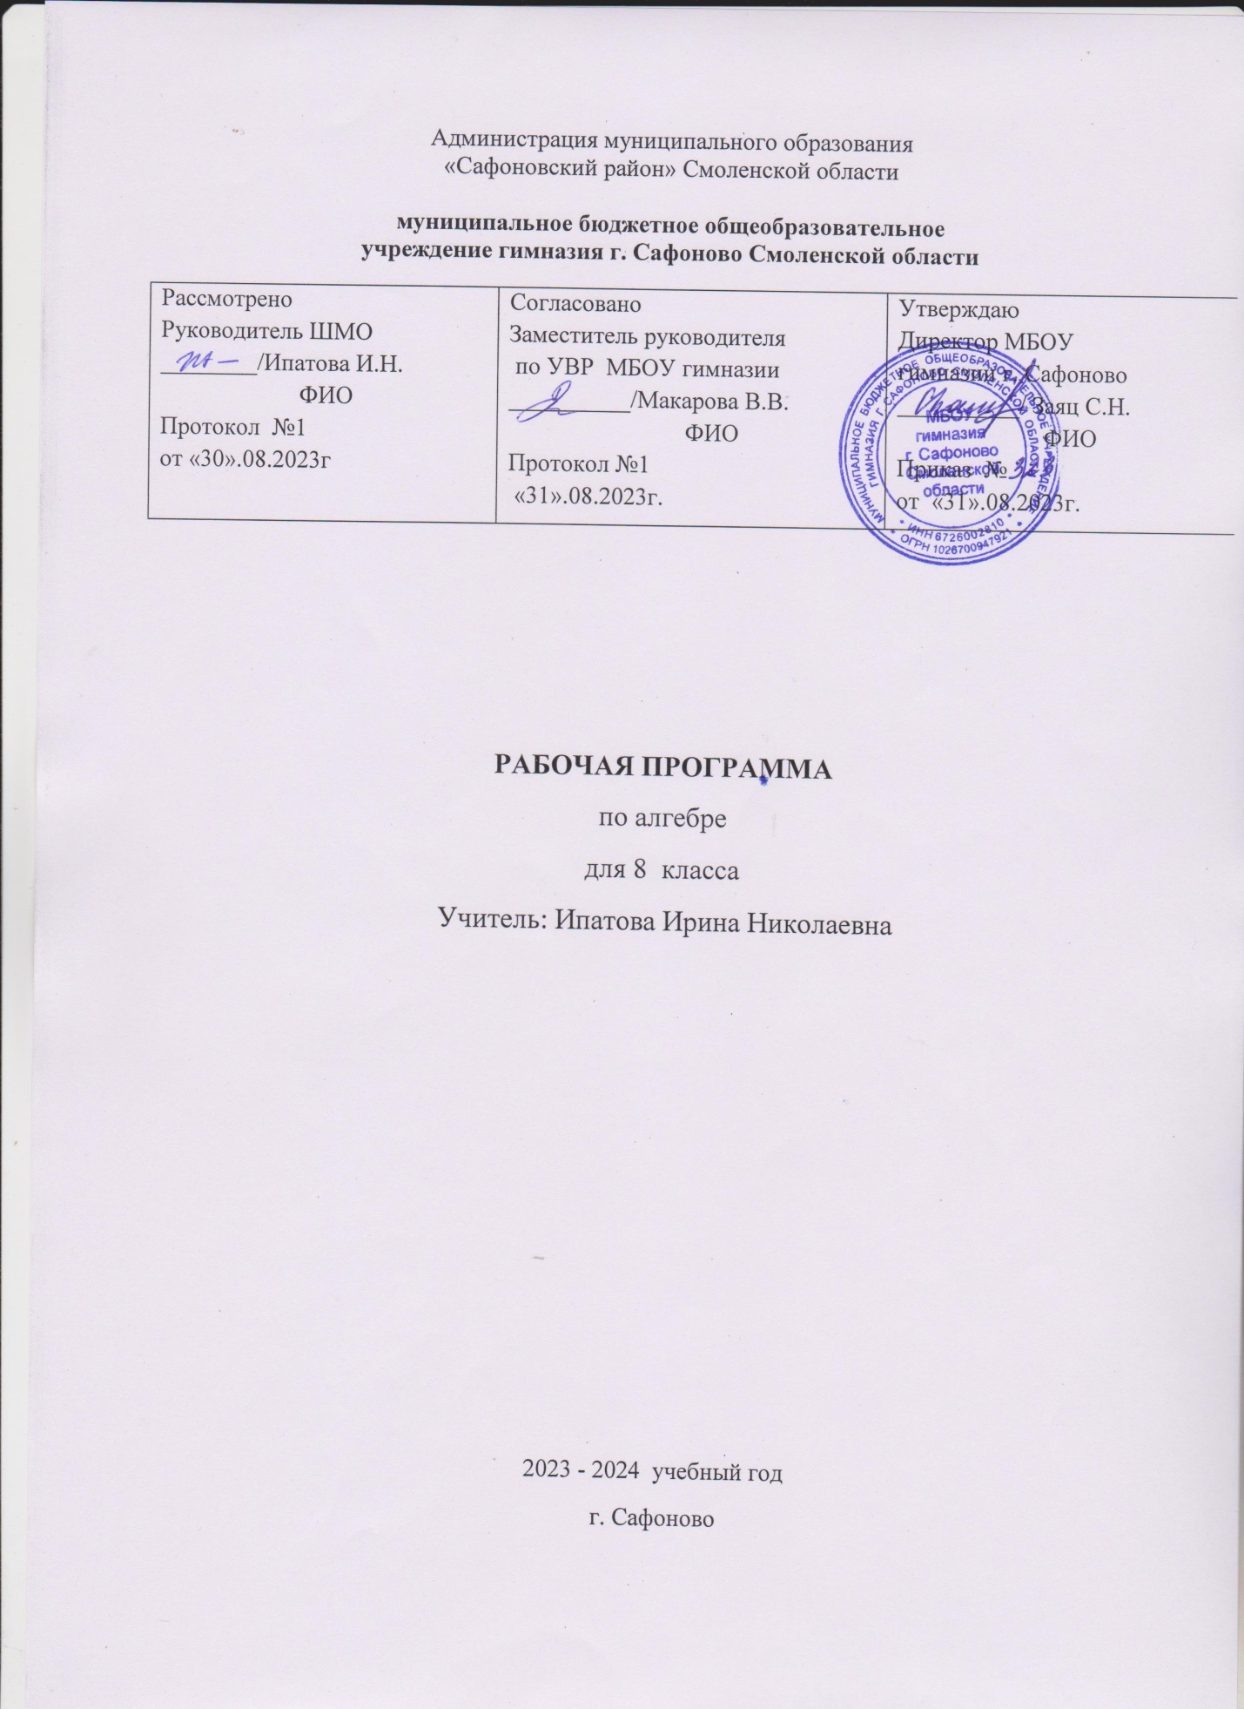

**ПОЯСНИТЕЛЬНАЯ ЗАПИСКА**

Рабочая программа предмета алгебра 8 класс состав­лена на основе:

* Федерального закона об образовании от 29 декабря 2012г. № 273-ФЗ «Об образовании в Российской Федерации» № 273-ФЗ (с изменениями)
* Федерального го­сударственного образовательного стандарта основно­го общего образования
* ФОП ООО
* Примерной программы основного общего образования по математике
* Программы по алгебре Н.Г. Миндюк (М.: Просвещение, 2012) к учебнику Ю.Н. Макарычева, Н.Г. Миндюк, К.И. Нешкова и др. (М.: Просве­щение, 2013).

**Цели обучения**

Обучение математике в основной школе направлено на достижение следующих целей:

1.В направлении личностного развития:

* развитие логического и критического мышления, культуры речи, способности к умственному эксперименту;
* формирование у учащихся интеллектуальной честности и объективности, способности к преодолению мыслительных стереотипов, вытекающих из обыденного опыта;
* воспитание качеств личности, обеспечивающих социальную мобильность, способность принимать самостоятельные решения;
* формирование качеств мышления, необходимых для адаптации в современном информационном обществе;
* развитие интереса к математическому творчеству и математических способностей.

2.В метапредметном направлении:

* формирование представлений о математике как части общечеловеческой культуры, о значимости математики в развитии цивилизации и со-временного общества;
* развитие представлений о математике как форме описания и методе познания действительности, создание условий для приобретения первоначального опыта математического моделирования;
* формирование общих способов интеллектуальной деятельности, характерных для математики и являющихся основой познавательной культуры, значимой для различных сфер человеческой деятельности.

3. В предметном направлении:

* овладение математическими знаниями и умениями, необходимыми для продолжения обучения в старшей школе или иных общеобразовательных учреждениях, изучения смежных дисциплин, применения их в повседневной жизни;
* создание фундамента для развития математических способностей, а также механизмов мышления, формируемых математической деятельностью.

**Место предмета в учебном плане**

Согласно учебному плану МБОУ гимназии на изучение предмета алгебра в 8 классе отводится 4 часа в неделю.

**Личностные, метапредметные, предметные результаты**

**освоения предмета**

Изучение математики в основной школе дает возможность обучающимся достичь следующих результатов:

1.В направлении личностного развития:

* умение ясно, точно, грамотно излагать свои мысли в устной и письменной форме, понимать смысл поставленной задачи, выстраивать аргументацию, приводить примеры и контрпримеры;
* критичность мышления, умение распознавать логически некорректные высказывания, отличать гипотезу от факта;
* представление о математической науке как сфере человеческой деятельности, об этапах ее развития, о ее значимости для развития цивилизации;
* креативность мышления, инициатива, находчивость, активность при решении математических задач;
* умение контролировать процесс и результат учебной математической деятельности;
* способность к эмоциональному восприятию математических объектов, задач, решений, рассуждений.

2. В метапредметном направлении:

* умение видеть математическую задачу в контексте проблемной ситуации в других дисциплинах, в окружающей жизни;
* умение находить в различных источниках информацию, необходимую для решения математических проблем, и представлять ее в понятной форме, принимать решение в условиях неполной и избыточной, точной и вероятностной информации;
* умение понимать и использовать математические средства наглядности (графики, диаграммы, таблицы, схемы и др.) для иллюстрации, интерпретации, аргументации;
* умение выдвигать гипотезы при решении учебных задач и понимать необходимость их проверки;
* умение применять индуктивные и дедуктивные способы рассуждений, видеть различные стратегии решения задач;
* понимание сущности алгоритмических предписаний и умение действовать в соответствии с предложенным алгоритмом;
* умение самостоятельно ставить цели, выбирать и создавать алгоритмы для решения учебных математических проблем;
* умение планировать и осуществлять деятельность, направленную на решение задач исследовательского характера;
* первоначальные представления об идеях и методах математики как универсальном языке науки и техники, средстве моделирования явлений и процессов.

3.В предметном направлении:

предметным результатом изучения курса является сформированность следующих умений.

3.1.Предметная область «Арифметика»

* переходить от одной формы записи чисел к другой, представлять десятичную дробь в виде обыкновенной и обыкновенную — в виде десятичной, записывать большие и малые числа с использованием целых степеней десятки;
* выполнять арифметические действия с рациональными числами, сравнивать рациональные и действительные числа, находить в несложных случаях значения степеней с целыми показателями, находить значения числовых выражений;
* округлять целые числа и десятичные дроби, находить приближения чисел с недостатком и избытком, выполнять оценку числовых выражений;
* пользоваться основными единицами длины, массы, времени, скорости, площади, объема, выражать более крупные единицы через более мелкие и наоборот;
* решать текстовые задачи, включая задачи, связанные с отношением и пропорциональностью величин, с дробями и процентами.

Использовать приобретенные знания и умения в практической деятельности и повседневной жизни для:

* решения несложных практических расчетных задач, в том числе с использованием (при необходимости) справочных материалов, калькулятора, компьютера;
* устной прикидки и оценки результата вычислений, проверки результата вычисления с использованием различных приемов;
* интерпретации результатов решения задач с учетом ограничений, связанных с реальными свойствами рассматриваемых процессов и явлений.

3.2.Предметная область «Алгебра»

* составлять буквенные выражения и формулы по условиям задач; осуществлять в выражениях и формулах числовые подстановки и выполнять соответствующие вычисления, осуществлять подстановку одного выражения в другое, выражать в формулах одну переменную через остальные;
* выполнять: основные действия со степенями с целыми показателями, с многочленами и с алгебраическими дробями; разложение многочленов на множители; тождественные преобразования рациональных выражений;
* решать линейные уравнения, системы двух линейных уравнений с двумя переменными;
* решать текстовые задачи алгебраическим методом, интерпретировать полученный результат, проводить отбор решений исходя из формулировки задачи;
* изображать числа точками на координатной прямой;
* определять координаты точки плоскости, строить точки с заданными координатами.

Использовать приобретенные знания и умения в практической деятельности и повседневной жизни для:

* выполнения расчетов по формулам, составления формул, выражающих зависимости между реальными величинами, нахождения нужной формулы в справочных материалах;
* моделирования практических ситуаций и исследования построенных моделей с использованием аппарата алгебры;
* описания зависимостей между физическими величинами соответствующими формулами при исследовании несложных практических ситуаций.

3.3.Предметная область «Элементы логики, комбинаторики, статистики и теории вероятностей»

* проводить несложные доказательства, получать простейшие следствия из известных или ранее полученных утверждений, оценивать логическую правильность рассуждений, использовать
* примеры для иллюстрации и контрпримеры для опровержения утверждений;
* извлекать информацию, представленную в таблицах, на диаграммах, графиках, составлять таблицы, строить диаграммы и графики;
* решать комбинаторные задачи путем систематического перебора возможных вариантов и с использованием правила умножения;
* вычислять средние значения результатов измерений;
* находить частоту события, используя собственные наблюдения и готовые статистические данные;
* находить вероятности случайных событий в простейших случаях.

Использовать приобретенные знания и умения в практической деятельности и повседневной жизни для:

* выстраивания аргументации при доказательстве и в диалоге;
* распознавания логически некорректных рассуждений;
* записи математических утверждений, доказательств;
* анализа реальных числовых данных, представленных в виде диаграмм, графиков, таблиц;
* решения практических задач в повседневной и профессиональной деятельности с использованием действий с числами, процентов, длин, площадей, объемов, времени, скорости;
* решения учебных и практических задач, требующих систематического перебора вариантов;
* сравнения шансов наступления случайных событий, оценки вероятности случайного события в практических ситуациях, сопоставления модели с реальной ситуацией;
* понимания статистических утверждений.

**Содержание предмета**

**Рациональные дроби.** Рациональная дробь. Основное свойство дроби, сокращение дробей. Тождественные преобразования рациональных выражений. Функция у = $\frac{k}{x}$

и ее график

**Квадратные корни.** Понятие об иррациональных числах. Общие сведения о действительных числах. Квадратный корень. Понятие о нахождении приближенного значения квадратного корня. Свойства квадратных корней. Преобразования выражений, содержащих квадратные корни. Функция у = $\sqrt{x}$, ее свойства и график.

**Квадратные уравнения.** Квадратное уравнение. Формула корней квадратного уравнения. Решение рациональных уравнений. Решение задач, приводящих к квадратным уравнениям и простейшим рациональным уравнениям.

**Неравенства.** Числовые неравенства и их свойства. Почленное сложение и умножение числовых неравенств. Погрешность и точность приближения. Линейные неравенства с одной переменной и их системы.

**Степень с целым показателем.** Степень с целым показателем и ее свойства. Стандартный вид числа. Приближенные вычисления.

**Элементы статистики.** Представление данных в виде таблиц, диаграмм, графиков.

Множество, элемент множества, подмножество. Операции над множествами: объединение, пересечение, дополнение. Свойства операций над множествами: переместительное, сочетательное, распределительное, включения. Использование графического представления множеств для описания реальных процессов и явлений, при решении задач.

Измерение рассеивания данных. Дисперсия и стандартное отклонение числовых наборов. Диаграмма рассеивания.

Элементарные события случайного опыта. Случайные события. Вероятности событий. Опыты с равновозможными элементарными событиями. Случайный выбор. Связь между маловероятными и практически достоверными событиями в природе, обществе и науке.

Дерево. Свойства деревьев: единственность пути, существование висячей вершины, связь между числом вершин и числом рёбер. Правило умножения. Решение задач с помощью графов.

Противоположные события. Диаграмма Эйлера. Объединение и пересечение событий. Несовместные события. Формула сложения вероятностей. Условная вероятность. Правило умножения. Независимые события. Представление эксперимента в виде дерева. Решение задач на нахождение вероятностей с помощью дерева случайного эксперимента, диаграмм Эйлера.

Обобщающее повторение.

**Планируемые результаты изучения курса алгебры в 8 классе**

**Рациональные числа**

Обучающийся научится:

1)понимать особенности десятичной системы счисления;

2)владеть понятиями, связанными с делимостью натуральных чисел;

3)выражать числа в эквивалентной форме, выбирая наиболее подходящую в зависимости от конкретной ситуации;

4) сравнивать и упорядочивать рациональные числа;

5) выполнять вычисления с рациональными числами, сочетая устные и письменные приемы вычислений, применение калькулятора;

Обучающийся получит возможность:

6) познакомиться с позиционными системами счисления с основаниями, отличными от 10;

7)углубить и развить представления о натуральных числах и свойствах делимости;

8) научиться использовать приёмы, рационализирующие вычисления, приобрести привычку контролировать вычисления, выбирая подходящий для ситуации способ.

**Действительные числа**

Обучающийся научится:

1)использовать начальные представления о множестве действительных чисел;

2) Владеть понятием квадратного корня, применять его в вычислениях

Обучающийся получит возможность:

3)развить представление о числе и числовых системах от натуральных до действительных чисел; о роли вычислений в человеческой практике;

4)развить и углубить знания о десятичной записи действительных чисел (периодические и непериодические дроби).

**Измерения, приближения, оценки**

Обучающийся научится:

1)использовать в ходе решения задач элементарные представления, связанные с приближенными значениями величин.

Обучающийся получит возможность:

2) понять, что числовые данные, которые используются для характеристики объектов окружающего мира, являются преимущественно приближенными, что по записи приближенных значений, содержащихся в информационных источниках можно судить о погрешности приближения;

3) понять, что погрешность результата вычислений должна быть соизмерима с погрешностью исходных данных

**Алгебраические выражения**

Обучающийся научится:

1)владеть понятиями «тождество», «тождественные преобразования», решать задачи, содержащие буквенные данные, работать с формулами;

2)выполнять преобразования выражений, содержащих степени с целыми показателями и квадратные корни;

3)выполнять тождественные преобразования рациональных выражений на основе правил над алгебраическими дробями

Обучающийся получит возможность:

4)научиться выполнять многошаговые преобразования рациональных выражений, применяя широкий набор способов и приемов;

5)применять тождественные преобразования для решения задач из различных разделов курса.

**Уравнения**

Обучающийся научится:

1)решать квадратные и дробные рациональные уравнения с одной переменной

2) понимать уравнения как важнейшую математическую модель дл описания и изучения разнообразных реальных ситуаций, решать текстовые задачи алгебраическим методом

3) применять графические представления для исследования уравнений

Ученик получит возможность:

4)овладеть специальными приемами решения уравнений, уверенно применять аппарат уравнений для решения разнообразных задач из математики, смежных предметов, практики

5) применять графические представления для исследования уравнений, содержащих буквенные коэффициенты.

**Неравенства**

Обучающийся научится:

1)понимать и применять терминологию и символику, связанные с отношением неравенства, свойства числовых неравенств;

2)решать линейные неравенства с одной переменной и их системы

3) применять аппарат неравенства для решения задач из различных разделов курса

Обучающийся получит возможность научиться:

4)разнообразным приемам доказательства неравенства; уверенно применять аппарат неравенств для решения разнообразных математических задач и задач из смежных предметов, практики;

5)применять  координатную прямую  для изображения множества решений линейного неравенства.

**Основные понятия, числовые функции**

Обучающийся научится:

1)понимать и использовать функциональные понятия и язык (термины, символические обозначения);

2) строить графики функций у = $\frac{к}{х}$  ,у = $\sqrt{х}$, исследовать свойства числовых функций на основе изучения поведения их графиков;

3)понимать функцию как важнейшую математическую модель для описания процессов и явлений окружающего мира, применять функциональный язык для описания и исследования зависимостей между физическими величинами.

Обучающийся получит возможность научиться:

4)проводить исследования, связанные с изучением свойств функции на основе графиков изученных функций

5)использовать функциональные представления и свойства функций для решения математических задач из различных разделов курса.

**Описательная статистика**

Извлекать и преобразовывать информацию, представленную в виде таблиц, диаграмм, графиков, представлять данные в виде таблиц, диаграмм, графиков.

Описывать данные с помощью статистических показателей: средних значений и мер рассеивания (размах, дисперсия и стандартное отклонение).

Находить частоты числовых значений и частоты событий, в том числе по результатам измерений и наблюдений.

Находить вероятности случайных событий в опытах, зная вероятности элементарных событий, в том числе в опытах с равновозможными элементарными событиями.

Использовать графические модели: дерево случайного эксперимента, диаграммы Эйлера, числовая прямая.

Оперировать понятиями: множество, подмножество, выполнять операции над множествами: объединение, пересечение, дополнение, перечислять элементы множеств, применять свойства множеств.

Использовать графическое представление множеств и связей между ними для описания процессов и явлений, в том числе при решении задач из других учебных предметов и курсов.

**Тематическое планирование**

|  |  |  |
| --- | --- | --- |
| №п/п | Разделы | Кол.  часов |
|
| **1** | **Рациональные дроби** | **23** |
| Рациональные дроби и их свойства | 5 |
| Сумма и разность дробей | 7 |
| Произведение и частное дробей | 10 |
| Контрольная работа №1 | 1 |
| **2** | **Квадратные корни** | **19** |
| Действительные числа | 2 |
| Арифметический квадратный корень | 5 |
| Свойства арифметического квадратного корня | 4 |
| Применение свойств арифметического квадратного корня | 7 |
| Контрольная работа №2 | 1 |
| **3** | **Квадратные уравнения** | **21** |
| Квадратное уравнение и его корни | 10 |
| Контрольная работа №3 | 1 |
| Дробные рациональные уравнения | 9 |
| Контрольная работа №4 | 1 |
| **4** | **Неравенства** | **20** |
| Числовые неравенства и их свойства | 8 |
| Неравенства с одной переменной и их системы | 11 |
| Контрольная работа №5 | 1 |
| **5** | **Степень с целым показателем.** | **6** |
| Степень с целым показателем и ее свойства | 6 |
| **6** | **Теория вероятностей и статистика** | **34** |
| Представление данных | 2 |
| Описательная статистика | 2 |
| Случайная изменчивость | 3 |
| Введение в теорию графов | 2 |
| Вероятность и частота случайного события | 3 |
| Множества | 3 |
| Вероятность случайного события | 4 |
| Описательная статистика. Рассеивание данных | 2 |
| Введение в теорию графов | 3 |
| Случайные события | 6 |
| Обобщение, систематизация знаний | 1 |
| Контрольная работа №7 по темам "Случайные события. Вероятность. Графы" | 1 |
| **7** | **Повторение** | **2** |
|  | Итоговая контрольная работа | 1 |

**Рабочая программа составлена с учетом программы воспитания (Приложение 1.).**

**Приложение 1.**

**Реализация программы воспитания**

**Модуль «Школьный урок»**

Реализация воспитательного потенциала урока предполагает следующее:

-организацию работы с детьми как в офлайн, так и онлайн формате;

-установление доверительных отношений между учителем и его учениками, способствующих позитивному восприятию учащимися требований и просьб учителя, привлечению их внимания к обсуждаемой на уроке информации, активизации их познавательной деятельности;

-побуждение школьников соблюдать на уроке общепринятые нормы поведения, правила общения со старшими (учителями) и сверстниками (школьниками), принципы учебной дисциплины и самоорганизации, согласно Устава школы, Правилам внутреннего распорядка школы;

- использование воспитательных возможностей содержания учебного предмета через демонстрацию детям примеров духовно-нравственного, гражданского,ответственного поведения, проявления человеколюбия и добросердечности, через подбор соответствующих текстов для чтения, задач для решения, кейсов и дискуссий;

-применение на уроке интерактивных форм работы учащихся: интеллектуальных игр, викторины, тестирование кейсы, стимулирующих познавательную мотивацию школьников; дискуссий, которые дают учащимся возможность приобрести опыт ведения конструктивного диалога; групповой работы или работы в парах, которые учат школьников командной работе и взаимодействию с другими детьми;

Олимпиады, занимательные уроки и пятиминутки, урок-деловая игра, урок – путешествие, урок мастер-класс, урок-исследование и др. Учебно-развлекательные мероприятия(конкурс- игра «Предметный кроссворд», турнир «Своя игра», викторины, литературная композиция, конкурс газет и рисунков, экскурсия и др.);

-включение в урок игровых процедур, которые помогают поддержать мотивацию детей к получению знаний, налаживанию позитивных межличностных отношений в классе, помогают установлению доброжелательной атмосферы во время урока; интеллектуальных игр, стимулирующих познавательную мотивацию школьников. Предметные викторины, квесты, игра-провокация, игра-эксперимент, игра-демонстрация, игра-состязание, дидактического театра, где полученные на уроке знания обыгрываются в театральных постановках;

-организация шефства мотивированных и эрудированных учащихся над их неуспевающими одноклассниками, дающего школьникам социально значимый опыт сотрудничества и взаимной помощи;

-инициирование и поддержка исследовательской деятельности школьников в рамках реализации ими индивидуальных и групповых исследовательских проектов, помогает приобрести навык самостоятельного решения теоретической проблемы, оформления собственных идей, навык уважительного отношения к чужим идеям, оформленным в работах других исследователей, навык публичного выступления перед аудиторией, аргументирования и отстаивания своей точки зрения;

- создание гибкой и открытой среды обучения и воспитания с использованием гаджетов, открытых образовательных ресурсов, систем

управления позволяет создать условия для реализации провозглашенных

ведущих принципов образования XXI века: «образование для всех»,

«образование через всю жизнь», образование «всегда, везде и в любое время».

У обучающихся развиваются навыки сотрудничества, коммуникации,

социальной ответственности, способность критически мыслить, оперативно и

качественно решать проблемы; воспитывается ценностное отношение к миру.